TEMAT

Zaproponować materiał na pojemnik pod ciśnieniem, który musi spełniać następujące kryteria:
- musi być odporny na pękanie (długo cieknąć przed zniszczeniem), wykreślić wykres zależności współczynnika odporności na pękanie Kc w zależności od wytrzymałości,
- pojemnik musi wytrzymać ciśnienie 300 Mpa.
- Sporządzić rysunek.

Wykonali:

Podstawy teoretyczne do obliczeń:
Zbiorniki ciśnieniowe muszą być bezpieczne, a o bezpieczeństwie decydują parametry zbiornika i odpowiedni dobór materiałów z których zbiornik ciśnieniowy ma być wykonany.

Podstawowymi kryteriami przy projektowaniu bezpiecznych zbiorników ciśnieniowych są:
- Bezpieczeństwo z punktu widzenia odkształcenia plastycznego, czyli warunek, że naprężenie σ, w żadnym punkcie płaszcza zbiornika nie może przekroczyć granicy plastyczności materiału z którego zbiornik jest wykonany
σ <Re
σ- naprężenie [Mpa, MN/m²]
Re – granica plastyczności [Mpa]
- Nie może zbiornik pęknąć.
Zbiornik pęka gdy
$$σ\sqrt{πa}=\sqrt{E⋅G_{c}}$$
a –długość pęknięcia (mikropęknięcia) w materiale zbiornika [m]
E – moduł Younga dla materiału zbiornika [Gpa]
$G_{c}$ - stała materiałowa zwana wiązkością materiału [J/m²]

Często stosuje się oznaczenia i nazwy:

$K=σ\sqrt{πa}$ - (współczynnik intensywności naprężeń)
$\text{Kc}=\sqrt{E⋅G_{c}}$ - krytyczny współczynnik intensywności naprężeń $[\text{MN}⋅m^{−\frac{3}{2}}]$
Aby zbiornik nie uległ nagłemu pęknięciu musi być K < Kc
Dla konstrukcji zbiornika takiej, że grubość płaszcza znacznie przekracza długość mikropęknięć $K=1,\text{12}σ⋅\sqrt{πa}$

Rysunek wyjaśnia bliżej rozważania zawarte w punkcie 2

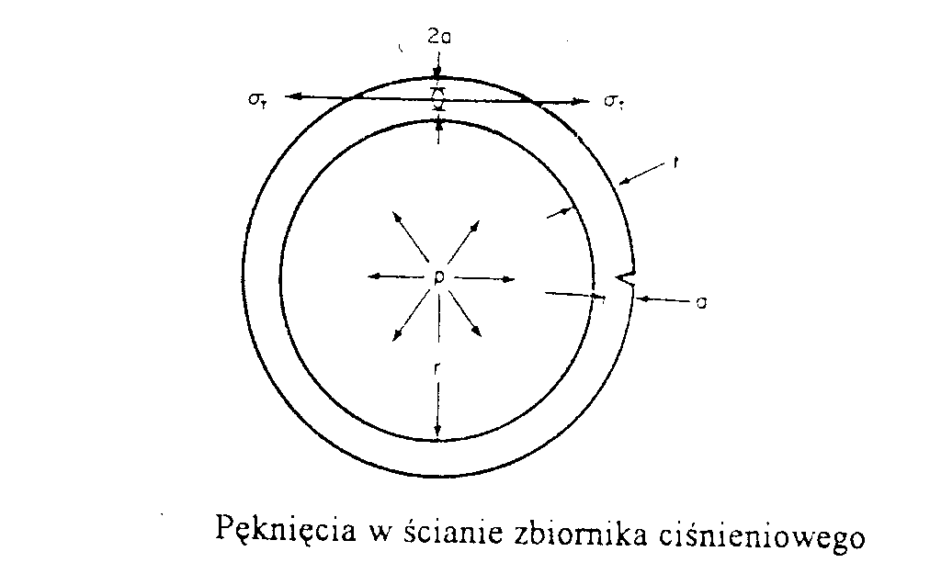

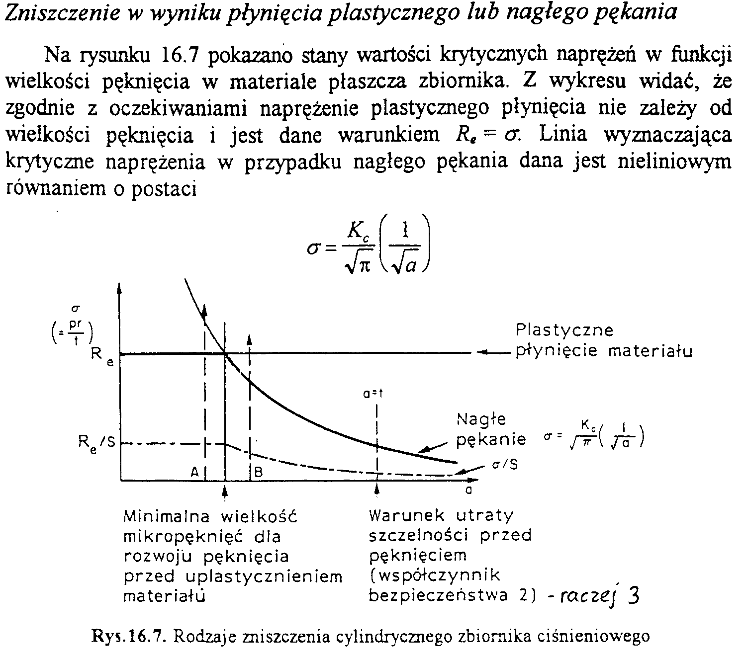

Na rysunku 16.7 przedstawiono wykres krytycznych naprężeń w funkcji wielkości pęknięcia w materiale płaszcza zbiornika. Jeżeli wielkość pęknięcia jest taka jak w punkcie A to wzrost naprężenia powyżej linii Re spowoduje odkształcenie plastyczne, które może być zauważone przed pęknięciem i obniżenie ciśnienia może zbiornik uratować. Jeżeli wielkość pęknięć jest taka jak w punkcie B, to nagłe pęknięcie nastąpi przed uplastycznieniem materiału i nie da się go przewidzieć ani uniknąć.
Jeżeli wielkość pęknięć jest taka jak w punkcie zaznaczonym strzałką, odpowiadającym punktowi przecięcia się obu części wykresu, to zniszczenia w wyniku odkształcenia plastycznego i pęknięcia zachodzą równocześnie, a odcięta zaznaczona strzałką wyznacza minimalną wielkość pęknięć, przekroczenie której wiąże się z możliwością pęknięcia. Jeże li wiemy, że maksymalna wielkość pęknięć nie przekracza tej wartości, to – po uwzględnieniu odpowiedniego współczynnika bezpieczeństwa s – możemy uznać zbiornik za bezpieczny.
Na rysunku poziom bezpiecznych naprężeń oznaczono linią przerywaną. Punkt oznaczony drugą strzałką, gdzie a = t, omówię w punkcie 3.

- Dodatkowym zabezpieczeniem zbiornika jest takie jego zaprojektowanie, by możliwy był wyciek przed pęknięciem.
Z zależności K < Kc, gdzie $\begin{aligned}k=σ\sqrt{πa} \\ \text{mamy}σ<\frac{\text{Kc}}{\sqrt{πa}}\end{aligned}$

Przed pęknięciem zajdzie wtedy, gdy krytyczna wartość mikropęknięć jest większa, niż grubość płaszcza, czyli gdy:
$$2a_{\text{kr}}>t$$

Dla bezpieczeństwa przyjmuje się $a_{\text{kr}}$= t i wtedy
$$σ_{f}=\frac{K_{c}}{\sqrt{πt}}$$
Przekroczenie wartości $σ_{f}$ wyliczonej z wzoru $σ_{f}=\frac{K_{c}}{\sqrt{πt}}$ spowoduje wyciek, który może być zauważony, co umożliwi wyłączenie urządzenia z eksploatacji i jego późniejszą naprawę.

Łatwo zauważyć, że między wielkościami $σ_{f}$ i $K_{c}$, czyli między granicą plastyczności i krytycznym współczynnikiem intensywności naprężeń zachodzi zależność liniowa, bo $\text{Kc}=\sqrt{πt}⋅σ_{f}$, a przy ustalonej grubości ścian zbiornika t, $\sqrt{πt}=\text{const}$

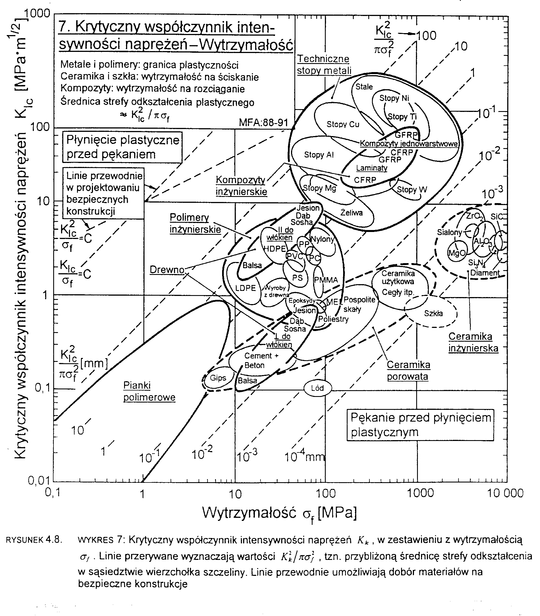
Zbiornik wysokociśnieniowy musi wytrzymać duże naprężenia σ, które zależą od właściwości materiałów, a konkretnie od $σ_{f}$ i od $K_{c}$. Należy więc tak dobierać materiał, aby miał on możliwie duże wartości granicy plastyczności Re i krytycznego współczynnika intensywności naprężeń $K_{c}$. Patrząc na rys 4.8 łatwo zauważyć, że warunki te najlepiej spełniają materiały z górnej części wykresu, a w śród nich stale.
Zgodnie z wytycznymi zawartymi w podręcznikach proponujemy stal na zbiorniki ciśnieniowe, niskostopową. Na zbiorniki ciśnieniowe przeważnie stosuje się stal.
Jej skład jest następujący:

Fe+0,2C+0,8Mn+1Cr+2Ni

Wykres poniżej przedstawia zależność funkcyjną naprężenia krytycznego $σ_{f}$ i wielkości pęknięć w materiale dla stali na zbiorniki ciśnieniowe i dla stopów Al. Widać, że stal jest o wiele lepsza.

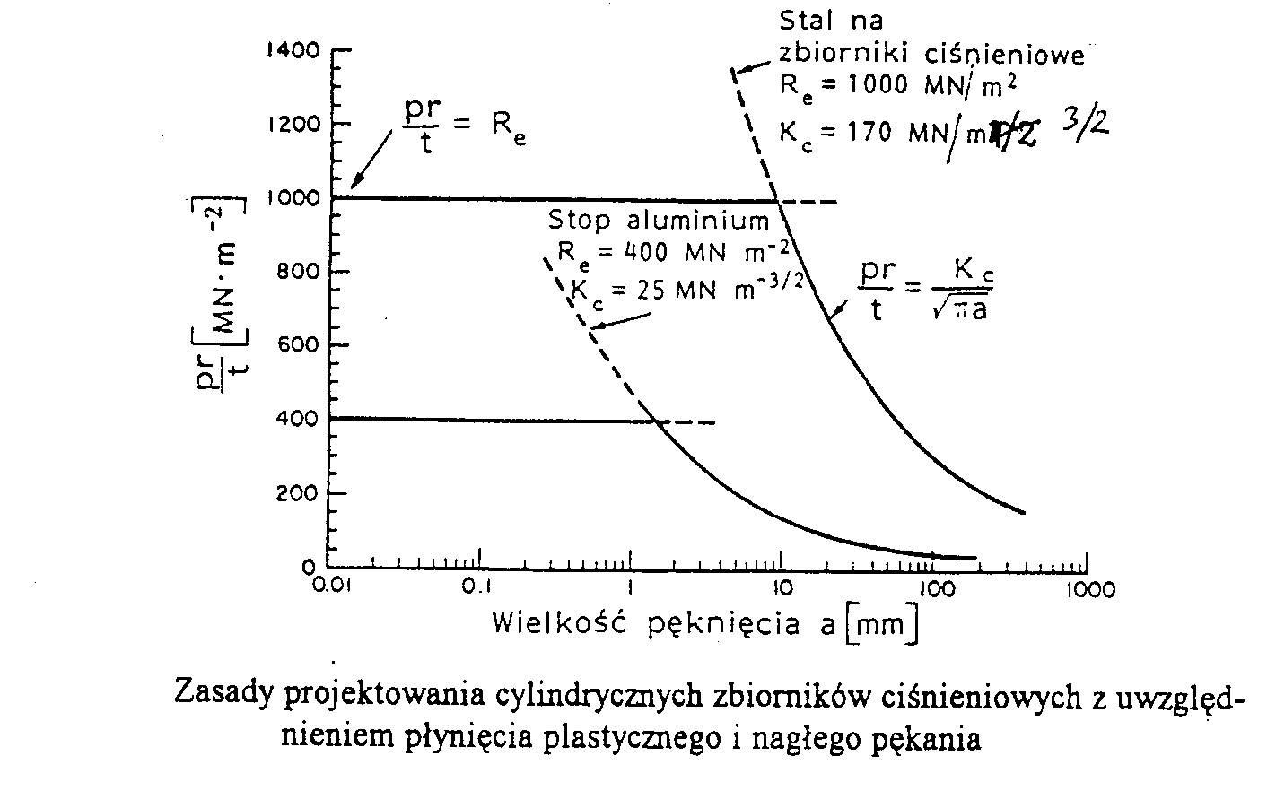

Dobór materiałów pod kątem przecieku zbiornika przed pęknięciem.
Naprężenie w ściance cienkościennego zbiornika ciśnieniowego o promieniu R wynosi:

$σ=\frac{\text{pR}}{2t}$ - dla zbiornika kulistego
$σ=\frac{\text{pR}}{t}$ - dla zbiornika cylindrycznego
R – promień wewnętrzny
p – ciśnienie
t – grubość ścianki

Zbiorniki cienkościenne powinny odkształcić się plastycznie przed pęknięciem
gdy:
$$\begin{aligned}σ=\frac{{\text{SK}}_{c}}{\sqrt{{πa}_{\text{kr}}}}<σ_{f}=\text{Re} \\ \end{aligned}$$
S – stała bliska jedności

$σ$ - naprężenie

Z zależności $\frac{\text{SKc}}{\sqrt{{πa}_{\text{kr}}}}<σ_{f}$mamy ${πa}_{\text{kr}}≤S^{2}(\frac{\text{Kc}}{σ_{f}})^{2}$
Dopuszczalną wartość wielkości mikropęknięcia maksymalizuje się dobierając materiał o najwyższej wartości wskaźnika $M_{1}=\frac{\text{Kc}}{σ_{f}}$
Poniższy rysunek jest ilustracją tych rozważań

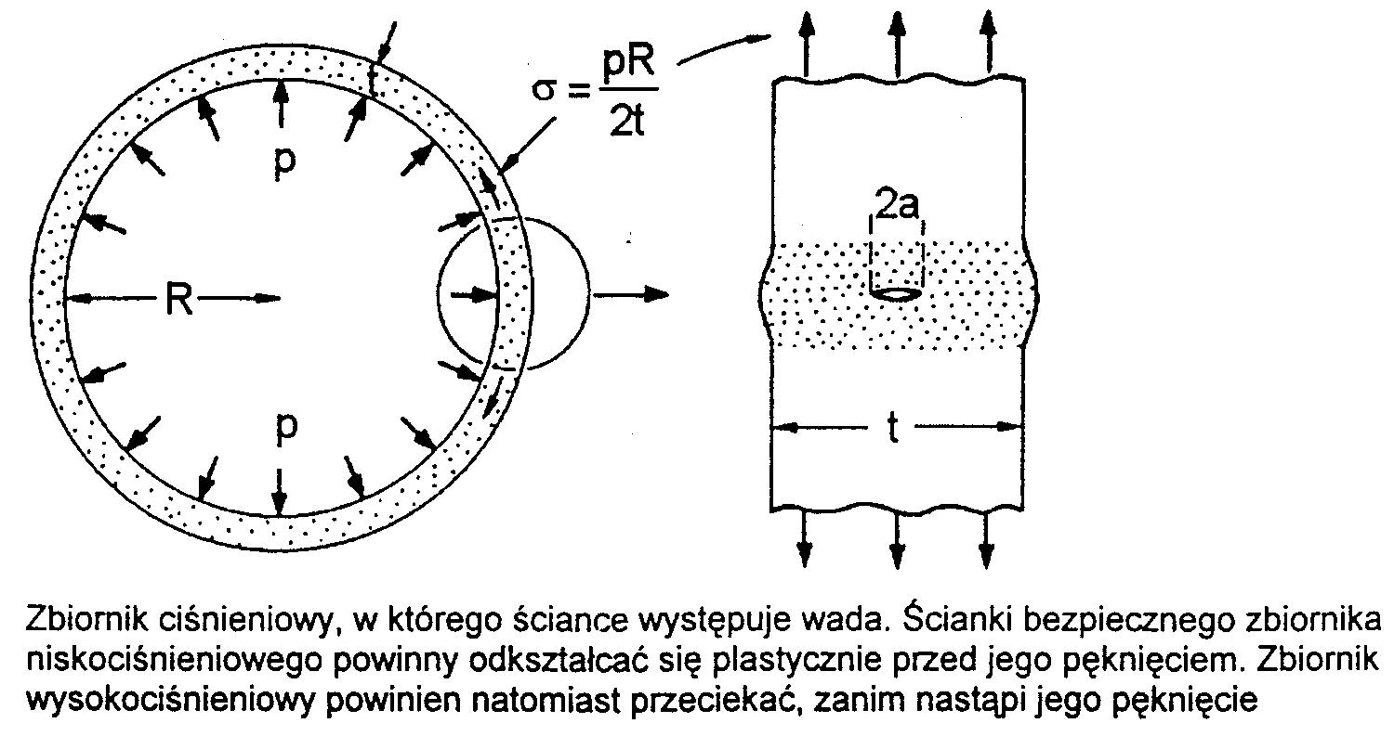

Duże zbiorniki ciśnieniowe projektuje się tak, by mikropęknięcie przebiegające przez całą grubość ścianki było stabilne, bo wtedy wyciek zabezpiecza zbiornik przed pęknięciem. Uzyskuje się to, gdy naprężenie w ściance zbiornika σ jest mniejsze od $\frac{\text{SKc}}{\sqrt{πt}}$dla zbiornika cylindrycznego lub $\frac{\text{SKc}}{\sqrt{π\frac{t}{2}}}$ dla zbiornika kulistego.

Maksymalne ciśnienie wytrzymuje najbezpieczniej (wyciek) zbiornika wykonany z materiału o największej wartości wskaźnika. $M_{2}=\frac{K_{c^{2}}}{σ_{f}}$
Maksymalizuje się także wskaźnik $M_{3}=σ_{f}$

Maksymalizacja wskaźników M1, M2 i M3 prowadzi do zawężenia obrazu poszukiwań odpowiedniego materiału. Obszar ten na rys 6.25 przedstawiony jest w postaci trójkąta u góry wykresu, co zgodne jest z wcześniejszymi ustaleniami.
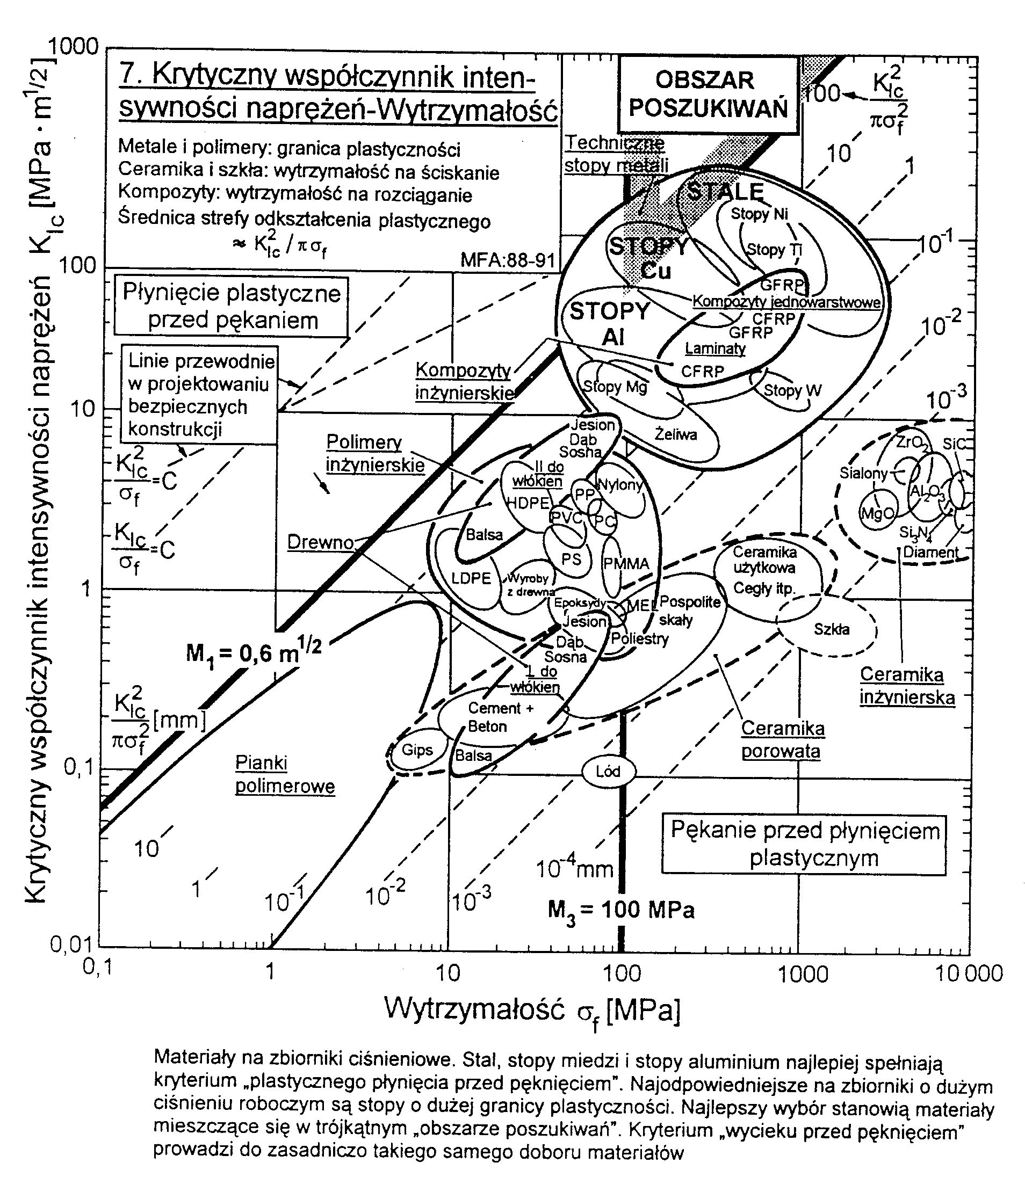

Dołączony na papierze milimetrowym wykres przedstawia zależności Kc od $σ_{f}$ wyliczone z warunku odporności na pękanie oraz z warunku wycieku przed pęknięciem. Wynika z niego, że najlepszym materiałem na zbiornik będzie materiał o $σ_{f}≈\text{500}\text{MPa}$ i $K_{c}≈\text{170}\frac{\text{MN}}{m^{\frac{3}{2}}}$ czyli ze stali.

Bibliografia:

- Michael F. Ashby – „Dobór materiałów w projektowaniu inżynierskim”, WN-T Warszawa
- Michael F. Ashby i David R.H. Jones – „Materiały inżynierskie właściwości i zastosowanie” tom I, „Kształtowanie struktury i właściwości, dobór materiałów tom II, WM-T

